前台：
1、首页，页面配置的微信二维码不对，配置的手机APP的二维码不能使用微信下载
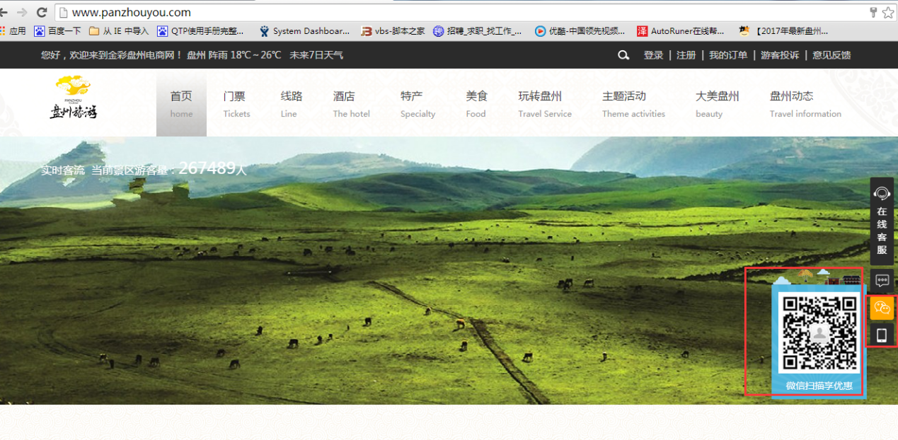
2、首页—玩转盘州—购物广场，在购物广场页面里，页面信息显示不全，点击进入详情页面，页面里显示的图片后台配置的是居中的，前台却未居中显示
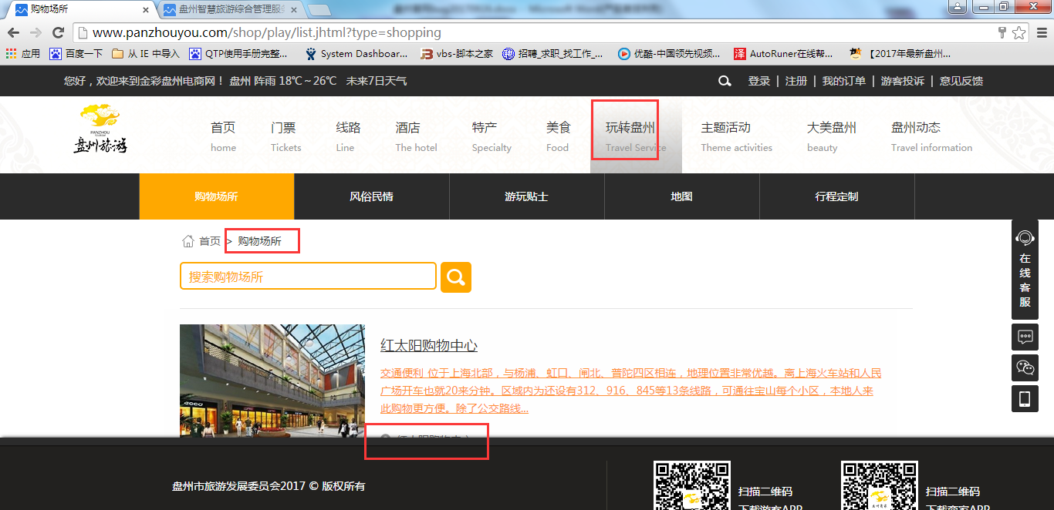
3、首页，点击右上角的游客投诉，在投诉页面里，输入完信息后，点击保存按钮，页面出现这样的提示 信息，不要这个页面跳转，提交后，直接显示提交成功
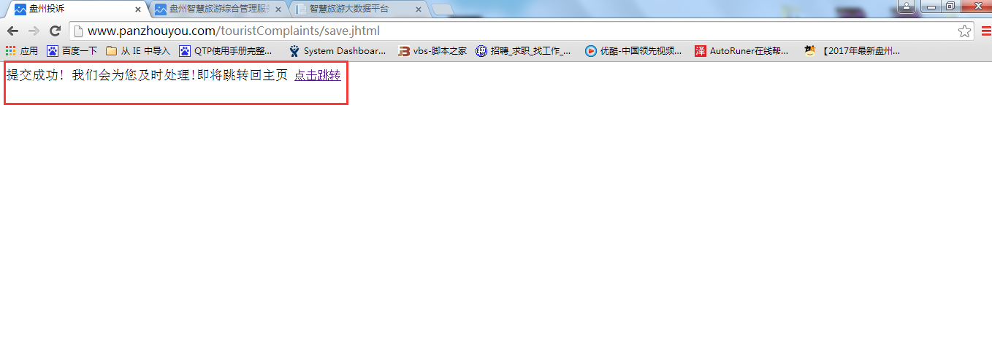
4、首页，点击登录按钮，在登录页面里，点击忘记密码，在忘记密码页面里，无法返回到首页（在注册页面里，也没有返回到首页的链接）
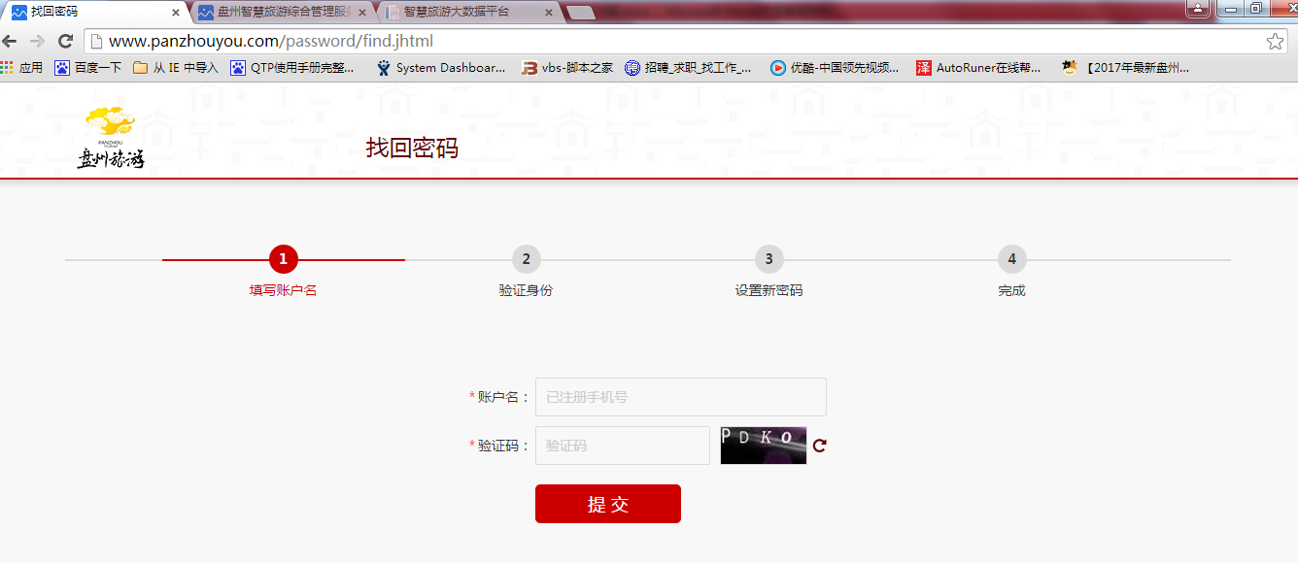
5、个人中心—我的信息里，编辑下信息后，保存，页面提示保存成功，点击确定后，页面跳至首页
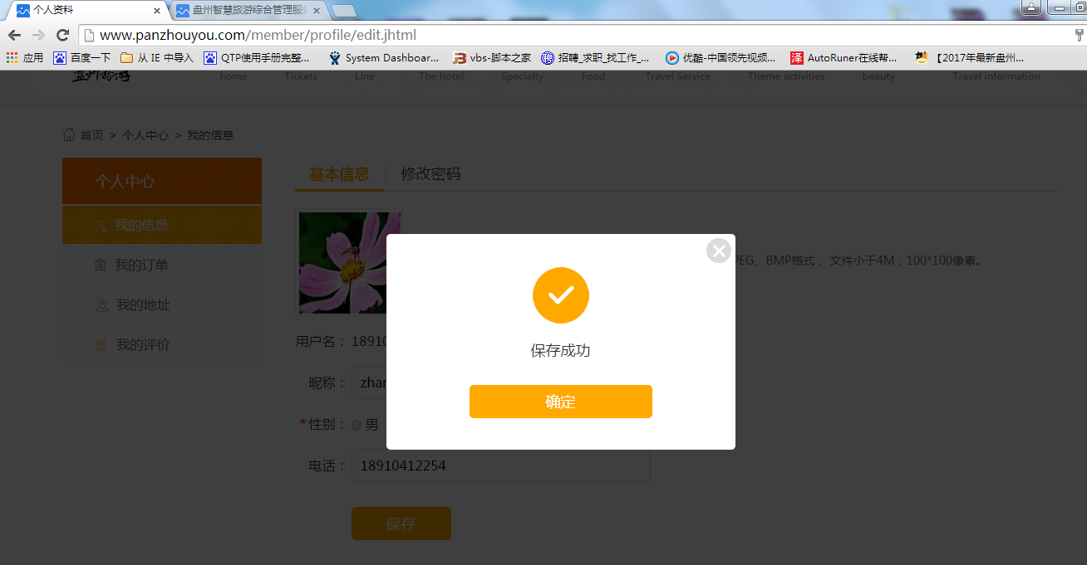

6、首页，下方的美食预定、酒店预定、特产、线路预定这部分显示错乱，在线客服也显示错乱，页面最下方的二维码不显示了，
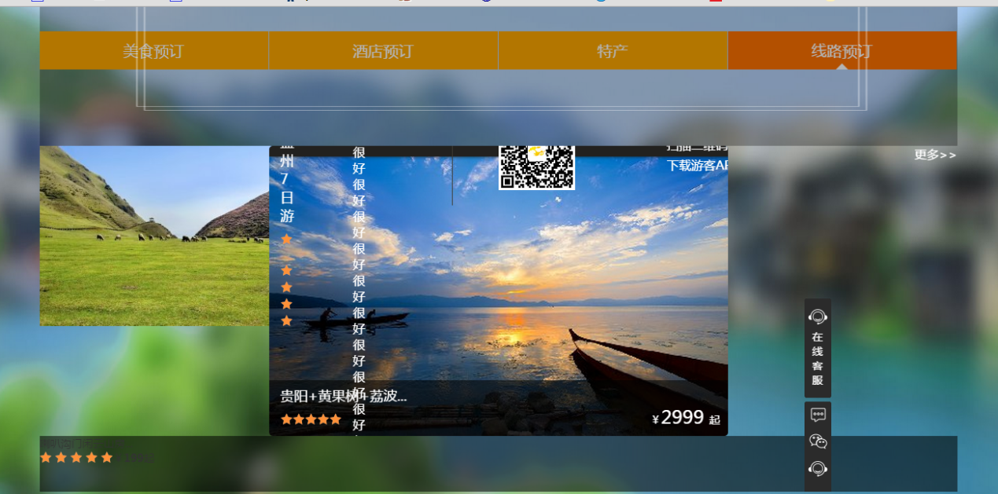
后台：
- 后台配置的顺序，在前台未实现（其他功能也有这样的问题）
已实现,此问题是因为该文章设置了是否置顶选项,取消后正常
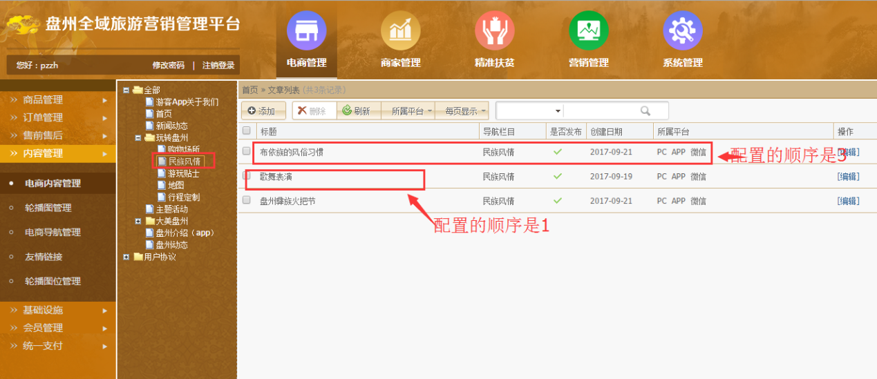
2、综合管理服务平台—行业管理，在投诉管理里，点击查看按钮，查看页面里不显示上传的图片信息即投诉证据
3、综合管理服务平台—行业管理，在投诉管理里，受理状态为：不受理，在操作里，点击下发还是能够下发投诉信息
已经下发的投诉信息应该不能再次点击下发才是
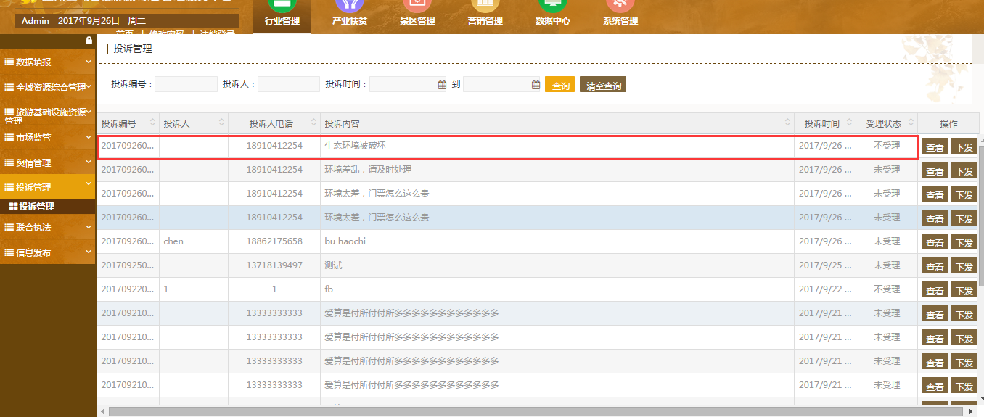
4、综合管理服务平台—行业管理，在投诉管理里，页面里的下发按钮显示不全，即使页面缩小也是这样的效果
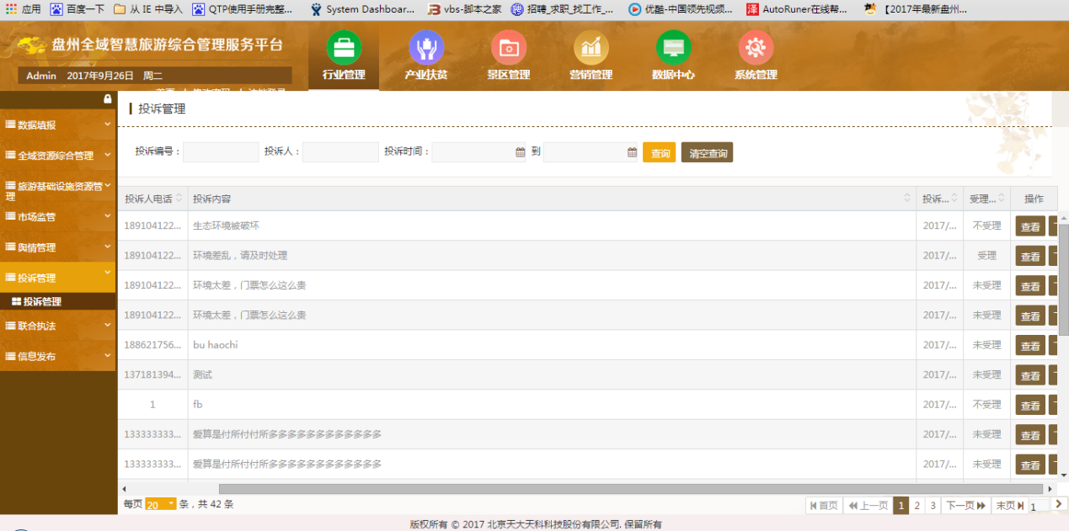
5、综合管理服务平台—行业管理，在投诉管理里，点击查看按钮，查看页面里，查看页面里的数据应该是不能编辑的，且在处理结果处，输入信息后，受理状态变为：受理，好像也是不对的，已经有处理结果了，那就应该是已处理
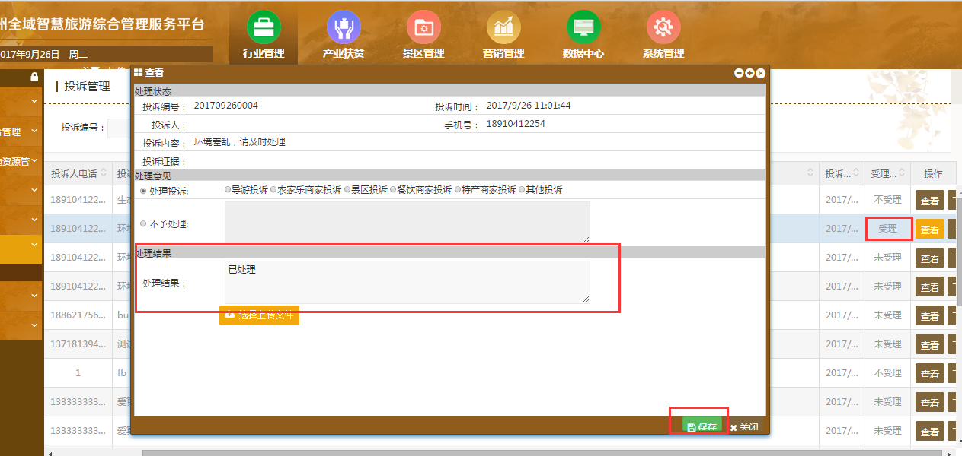
6、综合管理服务平台—行业管理，在投诉管理里，查询条件里的投诉人在前台不是必填项，麻烦改完投诉电话
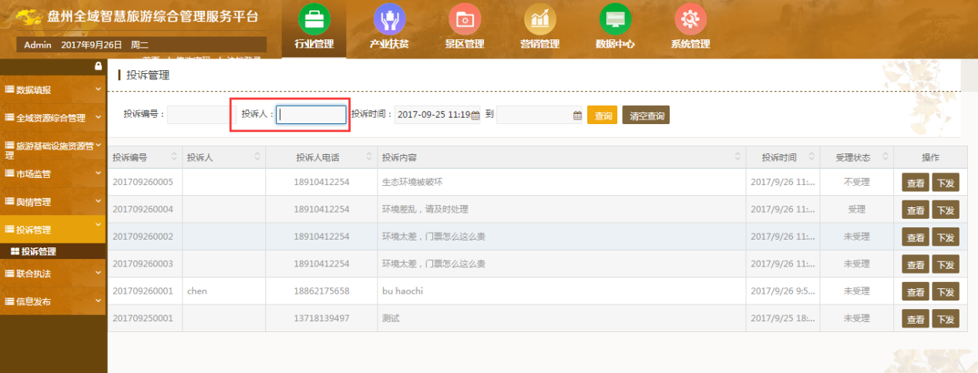
7、订单管理—行程定制，在行程定制详细页面里，人均数值不对
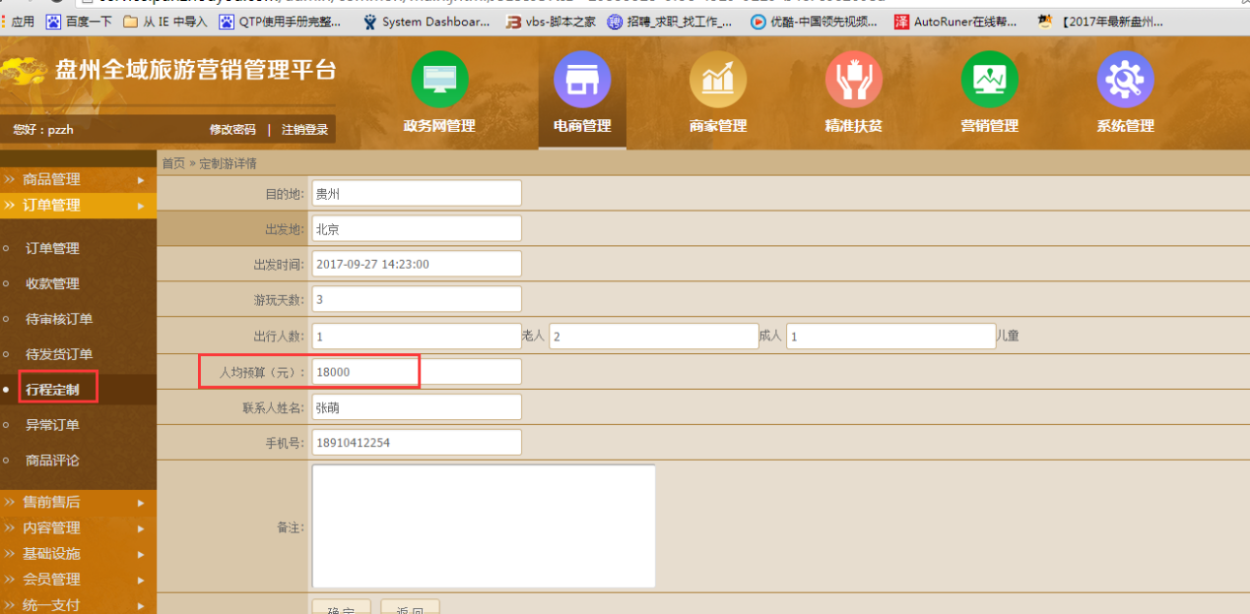
8、电商管理—内容管理—友情链接，友情链接的内容，在前台没有，请确认是否保存。
